
Newsletter
Júl 2025
Dodatočné termíny
prihlášok na VŠ
Prešovská univerzita:  https://www.unipo.sk/vseobecne-informacie/uchadzaci/moznosti-studia  Technická univerzita vo Zvolene:  https://www.tuzvo.sk/sk/prijimacie-konanie  Univerzita J. Selyeho:  https://www.ujs.sk/sk/ |  |  | Univerzita Konštantína Filozofa v Nitre:  https://www.ukf.sk/prijimacie-konanie/aktualna-ponuka-studia  Žilinská univerzita v Žiline:  https://www.uniza.sk/index.php/uchadzaci/vseobecne-informacie/prijimacie-konania
 |  |  |  |  |  |  |  |  | 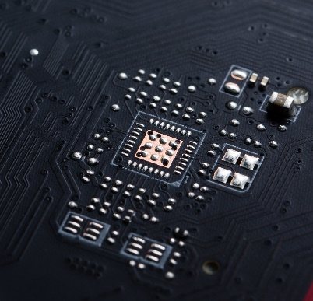
Špeciálny výcvik prieskumných jednotiek pod vedením KTVŠ AOS  - text a foto: KTVŠ, 22.pp |  |  |  | Tohto špeciálneho výcviku sa zúčastnili príslušníci roty  hĺbkového prieskumu a prieskumnej roty 22. prieskumného pluku z Prešova, ktorí si mali možnosť precvičiť a zdokonaliť kľúčové zručnosti potrebné pre pôsobenie v náročných podmienkach moderného bojiska.  Riadiaci výcviku (major Roman Markovič a kapitán Jakub Fendek) vyjadrili spokojnosť s nasadením a výkonom cvičiacich:  „Príslušníci prieskumných jednotiek opäť preukázali vysokú úroveň fyzickej pripravenosti, odolnosti a tímovej spolupráce. Tento výcvik potvrdil ich schopnosť zvládať zložité úlohy v meniacich sa a náročných podmienkach. Oceňujeme ich profesionálny prístup, odhodlanie a vôľu prekonať | 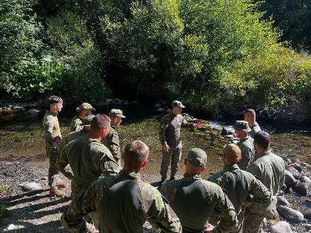  samých seba. Takéto výcviky posilňujú nielen fyzickú kondíciu, ale najmä sebadôveru, odolnosť a bojového ducha –  kľúčové vlastnosti každého vojaka.  Výcvik bol ďalším dôležitým krokom k zvyšovaniu pripravenosti prieskumných jednotiek a zároveň ukážkou úzkej spolupráce medzi Akadémiou ozbrojených síl a jednotkami ozbrojených síl SR.  Zdroj: https://www.aos.sk/clanok/specialny-vycvik-prieskumnych-jednotiek-pod-vedenim-ktvs-aos
V dňoch 1. – 4. júla 2025 sa pod odborným vedením Katedry telesnej výchovy a športu Akadémie ozbrojených síl gen. M. R. Štefánika uskutočnil intenzívny výcvik v oblasti špeciálnej telesnej prípravy. | Cvičenie bolo zamerané na prekonávanie prekážkovej dráhy, hod granátom na cieľ, prekonávanie vodnej plochy rôznymi spôsobmi, vojensko-praktické plávanie a improvizované techniky lezenia v teréne.

 | Laureátom Akademickej Nitry 2025 sa stal folklórny súbor Hornád https://www.uniag.sk/sk/aktualne-informacie/laureatom-akademickej-nitry-2025-sa-stal-folklorny-subor-hornad
Talianske univerzity nemajú lepšie technické zázemie. |  |  |  |  |  |  |  | To, čo ste mi pred chvíľou popísali, znie trochu ako budúcnosť poľnohospodárstva, vystrihnutá zo sci-fi filmu. Hovoríme o metóde, ktorá je v nejakej forme rozšírená už v súčasnosti, alebo je jej implementácia do poľnohospodárskej praxe otázkou rokov či desaťročí?  Hoci ide o pomerne novú technológiu, jej aplikácia v praxi už nie je zásadným problémom. Najväčšou výzvou je veľmi presne navrhnúť molekulu RNAi na každý jeden individuálny patogén tak, aby efektívne fungovala. Musíte absolvovať tisíce testov, než nájdete tú jednu správnu. Je to podobné ako vývoj liekov pre ľudí. Od začiatku výskumu až po finálny produkt to trvá približne päť rokov.  Preto sa momentálne sústreďujeme najmä na tie najškodlivejšie patogény. Keď sa na ne podarí vyvinúť riešenie, predpokladám, že ďalšie výskumné tímy sa zamerajú aj na menej nebezpečné druhy. V súčasnosti je už úspešne implementovaná napríklad proti hmyzu, ktorý požiera zemiaky.  Celý článok:  https://www.ucm.sk/sk/vsetky-novinky/talianske-univerzity-nemaju-lepsie-technicke-zazemie-slovensku-mi-vsak-chyba-ich-sebavedomie-hovori-biotechnolog-milan-kar.html |  |  | 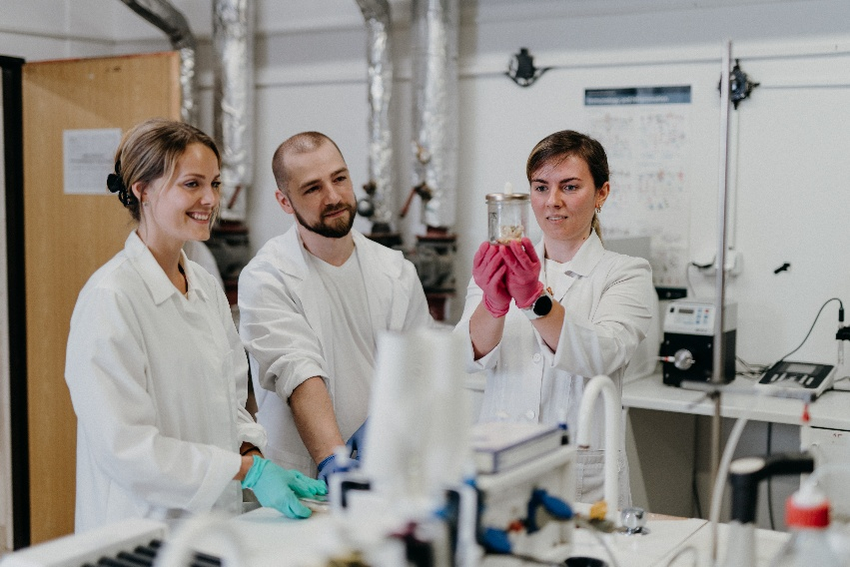
e to zásah do genómu samotnej rastliny?  Nie, nejde o genetickú modifikáciu. Nijako DNA nemeníme, a práve preto je to momentálne veľmi zaujímavá metóda. Ak sa ju podarí schváliť v rámci Európskej únie, môžeme ju používať ako náhradu pesticídov. |  |  |  | Veľkým problémom je, že RNAi ako molekula je veľmi nestabilná a ľahko sa rozpadne. Jedným z mojich cieľov je tak aj nájsť spôsob, ako túto RNAi ochrániť dosť dlho na to, aby bola na rastline efektívne použiteľná dlhšie ako niekoľko dní. V praxi to bude totiž fungovať len vtedy, ak poľnohospodári nebudú musieť miliónkrát chodiť na pole a postreky neustále opakovať.
Na Slovensku mi však chýba ich sebavedomie, hovorí biotechnológ Milan Karas
Ak teda nejde o genetickú modifikáciu, ako si v praxi túto technológiu vieme predstaviť?  Funguje v podstate na rovnakom princípe ako chemické pesticídy. Výsledkom mojej práce môže byť klasický sprej, ktorým na rastlinu aplikujeme spomínanú interferenčnú, teda opačnú, RNA, ktorá na nej isté obdobie úspešne pôsobí. Na rozdiel od pesticídov však nie je ničím škodlivá. |  |  |  | Patogénom akých plodín sa venujete najviac?  Keďže aktuálne pôsobím v Bologni, venujem sa miestnym plodinám a hubovým patogénom, ktoré týmto plodinám spôsobujú najväčšie škody. Predovšetkým hruškám, jahodám, jablkám a viniču.

V úvode festivalu Akademická Nitra 2025 sa podaril nový slovenský rekord
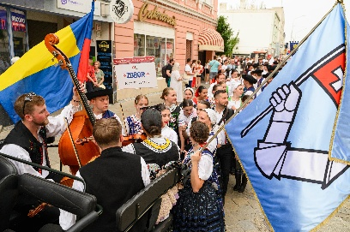Krojovaným sprievodom folkloristov odštartoval 6. júla v poradí už 47. ročník medzinárodného festivalu akademických folklórnych súborov Akademická Nitra 2025. |  |  |  |  |  | Členovia folklórnych súborov predviedli na nitrianskej pešej zóne spev, tanec aj hudbu a už tradične prilákali množstvo divákov. Na pódiu na Svätoplukovom námestí sa potom konalo slávnostné otvorenie festivalu, ktorého súčasťou bolo aj úspešné vytvorenie nového slovenského rekordu v hromadnom spievaní piesne Tečie voda od Zobora.  K folkloristom sa pridali aj ľudia na námestí a spolu 1 201 účastníkov festivalu naraz spievalo pieseň, ktorej text sa premietal aj na veľkoplošnej obrazovke. Po spočítaní a vyhodnotení získala Slovenská poľnohospodárska univerzita v Nitre spoločne s Mestom Nitra certifikát o vytvorení rekordu, ktorý bude zapísaný do Knihy slovenských rekordov. Z rúk komisára Slovenských rekordov Igora Svítka ho prevzal prezident festivalu Akademická Nitra Pavol Findura. „Vždy som nadšený z toho, že toľko mladých ľudí má záujem ukázať tradície našich starých rodičov, čo sa týka folklóru a ich každodenného života. Vážim si to o to viac, že mnoho |  |  |  |  |  | z nich má ešte svoje študijné povinnosti,“ vyzdvihol P. Findura.  Na festivale sa tento rok predstaví 11 folklórnych súborov zo šiestich krajín. Je medzi nimi šesť domácich súborov (Ekonóm, Hornád, Mladosť, Poľana, Trnafčan, Zobor) a päť zahraničných zoskupení - indický Spolok ľudového dedičstva Radžastánu, havajský súbor Rodina Ahuna, bulharský Tanečný súbor národnej školy umenia Dobriho Christova, poľský Súbor piesní a tancov Varšavskej technickej univerzity a srbský Súbor národných tancov a piesní Sonje Marinković. Záver prvého večera patril po zotmení Havajčanom, ktorí predviedli pôsobivé tance spojené s ohňovou šou.  Celý článok:  https://www.uniag.sk/sk/aktualne-informacie/v-uvode-festivalu-akademicka-nitra-2025-sa-podaril-novy-slovensky-rekord
 |  |  |  |  |  |  |  |  |  |  | Generácia Z najčastejšie hľadá informácie o vysokej škole na Instagrame  Uchádzači o vysokoškolské štúdium sa pri výbere vysokej školy rozhodujú podľa toho, čo chcú robiť v budúcnosti, nasleduje atraktivita študijného programu a inšpirácia od kamarátov alebo spolužiakov.  Univerzita sv. Cyrila a Metoda v Trnave
Rektori Univerzity sv. Cyrila a Metoda a Trnavskej univerzity podpísali dohody o spoločných študijných programoch
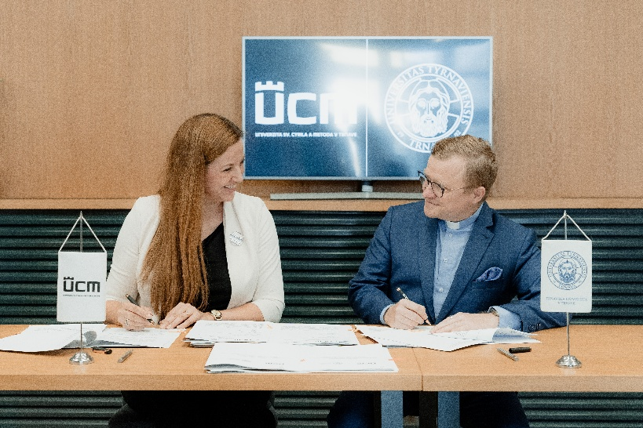

Rektorka Univerzity sv. Cyrila a Metoda v Trnave (UCM) prof. Katarína Slobodová Nováková a rektor Trnavskej univerzity v Trnave (TRUNI) prof. Miloš Lichner dnes podpísali prvé dohody o spoločných študijných programoch. Predmetom dohôd sú podmienky spolupráce pri zabezpečení prijímacieho konania a výučby, ako aj dohoda na materiálnom, priestorovom a administratívnom zabezpečení.

Celý článok:
https://www.ucm.sk/sk/vsetky-novinky/rektori-univerzity-sv-cyrila-metoda-trnavskej-univerzity-podpisali-dohody-spolocnych-studijnych-programoch.html

Vyplýva to z prieskumu Motivácia pri výbere vysokej školy, ktorý realizovala Fakulta masmediálnej komunikácie UCM v Trnave v rámci projektu APVV s názvom Cestovná mapa digitálnej platformy zabezpečujúcej AI automatizáciu rozhodovacích procesov v oblasti komunikačnej stratégie. Rozhodnutie rodičov, odporúčanie učiteľov na strednej škole či vzdialenosť školy od miesta bydliska, naopak, označili respondenti ako najmenej rozhodujúci faktor pri výbere vysokej školy.  V prípade výberu konkrétnej fakulty sa rozhodujú podľa toho, či ide o odbor, ktorému sa chcú venovať v budúcnosti, na druhom mieste je popis študijného programu a tretím rozhodujúcim faktorom je, či sa na danú fakultu robia prijímacie pohovory.  Univerzity by mali zapracovať na sieťach |  |  | Najviac respondentov vyhľadáva informácie o fakulte či univerzite na Instagrame, nasleduje Facebook a YouTube. „V rámci prieskumu sme sa taktiež zamerali na mediálne správanie tejto generácie. Na sociálnych sieťach sú najčastejšie sledované reels, nasledujú stories a videá alebo fotografie. Na otázku, či si respondenti už niekedy kúpili niečo na základe odporúčania influencera, možnosť „áno“ uviedlo 50,9 % respondentov. Z hľadiska zamerania išlo o influencerov z oblasti módy, nasledujú zabávači a na treťom mieste uviedli respondenti influencerov z oblasti fitness. Naopak, najmenej sledovaní sú popularizátori vedy a tvorcovia obsahu o udržateľnosti,“ uviedla Jana Galera Matúšová z Fakulty masmediálnej komunikácie UCM a dodáva: „Ide o prekvapivý výsledok vzhľadom k tomu, že práve oblasť udržateľnosti sa berie pri generácii Z ako jedna z primárnych, na ktorú sa orientujú.“ |  |  |  | nformácie získavajú online  Z médií sleduje generácia Z najčastejšie sociálne siete, nasledujú podcasty a online portály. Na druhej strane rebríčka sa ocitli tradičné médiá ako noviny (77 %), časopisy (73,2 %) a rozhlas (56,6 %). Na sociálnych sieťach mladí ľudia denne strávia viac ako hodinu, pri podcastoch preferujú dĺžku 20 – 40 min. Reklama dokáže túto generáciu najviac osloviť na sociálnych sieťach, nasledujú online portály a podcasty. Prieskum sa realizoval na vzorke 574 respondentov v období od 2. apríla 2025 do 11. mája 2025.
UNINFOS 2025 |  |  |  |  |  |  |  |  | SPU v Nitre hostila na svojej pôde zástupcov slovenských a českých vysokých škôl, vrcholových manažérov vysokých škôl a zástupcov partnerských inštitúcií
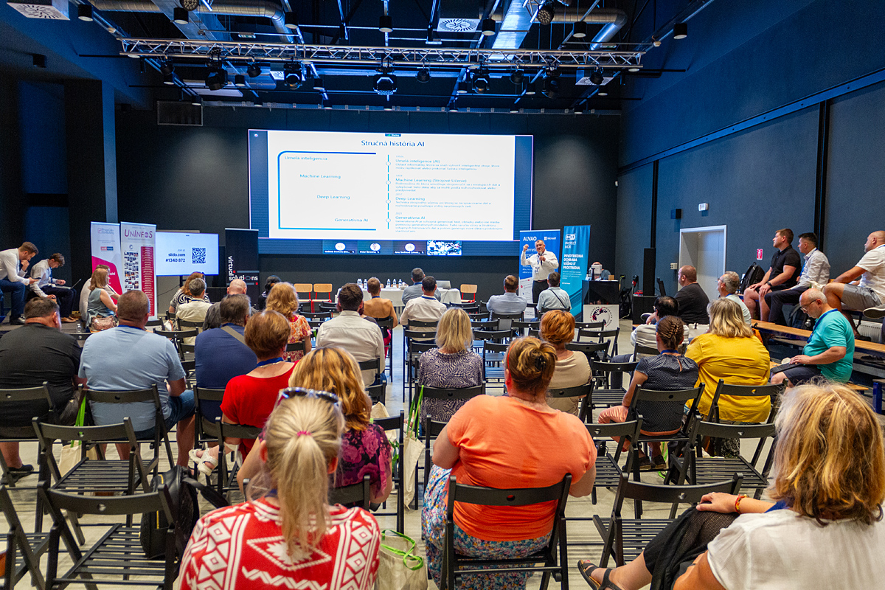

Pod záštitou Ministerstva školstva, výskumu, vývoja a mládeže Slovenskej republiky a rektorky Slovenskej poľnohospodárskej univerzity v Nitre sa v Kreatívnom centre Slovenskej poľnohospodárskej univerzity v Nitre konal už 31. ročník konferencie UNINFOS (UNIverzitné iNFOrmačné Systémy) s podtitulom Digitálna budúcnosť vysokých škôl.
Slovenská poľnohospodárska univerzita v Nitre bola hostiteľskou inštitúciou účastníkov zo slovenských vysokých škôl, ale i firiem, ktoré spolupracujú s vysokými školami v oblasti informačných technológií, už ôsmy krát.
V predkonferenčný deň – 25. 6. 2025 sa konalo niekoľko významných podujatí. Prvým bol seminár Portál VŠ a centrálne informačné systémy vysokých škôl, ktorý otvorila v mene p. rektorky prorektorka pre strategický rozvoj a internacionalizáciu PROFESSOR JUDr. Lucia Palšová, PhD. Vo svojom vystúpení privítala zástupcov Ministerstva školstva, výskumu, vývoja a mládeže Slovenskej republiky, sediacich za predsedníckym stolom, a to JUDr. Marcela Vysockého, PhD., generálneho riaditeľa sekcie vysokoškolského vzdelávania, internacionalizácie a kvality vysokého školstva, Mgr. Petra Ondreičku, PhD., riaditeľa odboru vysokoškolského vzdelávania a kvality vysokého školstva a Mgr. Martina Horňáka, riaditeľa odboru správy informačných systémov, za ktorých sa účastníkom prihovoril JUDr. Marcel Vysocký, PhD.
Organizačná garantka seminára a konferencie privítala medzi účastníkmi aj ďalších zástupcov MŠVVaM SR, a to Ing. Ľubicu Koskovú zo sekcie vysokoškolského vzdelávania, internacionalizácie a kvality vysokého školstva, Ing. Ivana Šiagiho, generálneho riaditeľa sekcie informačných technológií a jeho dve kolegyne, ako i dekanku FEM SPU v Nitre a vzácnych hostí z EUNIS-CZ, a to RNDr. Josefa Milotu, predsedu združenia, členov Výkonného výboru združenia RNDr. Janu Kohoutkovú, PhD. a Ing. Michala Slamu.
Na seminári sa pripomenula v krátkosti aj história Portálu vysokých škôl, ktorá sa začala písať pred dvadsiatimi rokmi rozvojovým projektom, ktorý podalo na ministerstvo školstva združenie EUNIS-SK. Portál VŠ je v súčasnosti informačným systémom MŠVVaM SR a svojou vysokou návštevnosťou dáva najavo, že je zdrojom garantovaných informácií vysokými školami najmä pre uchádzačov o štúdium na vysokých školách, ale i pre zamestnancov a širokú verejnosť. Na seminári odzneli základné informácie aj o ďalších centrálnych informačných systémoch vysokých škôl, ako sú Centrálna elektronická prihláška, Centrálny register zamestnancov, Mobility online, eKega, Register študijných programov, Register študijných odborov a ďalšie. Projektová manažérka Portálu VŠ a prezident združenia EUNIS-SK ocenili Ďakovným listom aj prvých členov riešiteľského kolektívu, a to Ing. Juraja Fabuša, PhD. zo Žilinskej univerzity v Žiline, Mgr. Martina Horňáka z MŠVVaM SR a Ing. Jozefa Dziváka z CVTI SR, ktorý ocenenie prevzal až na druhý deň v úvode konferencie UNINFOS. Ďakovné listy budú zaslané aj ďalším dvom členom prvého riešiteľského kolektívu, a to doc. Ing. Milanovi Šujanskému, PhD. a prof. RNDr. Liborovi Vozárovi, PhD., ktorí sa na seminári osobne nezúčastnili.
Otázkami a námetmi z diskusie sa bude pracovná skupina centrálnych projektov MŠVVaM SR zaoberať na ďalšom svojom pracovnom stretnutí. Na seminári sa zúčastnilo 110 účastníkov, z toho 20 online.
Po ukončení seminára sa stretli tri z piatich pracovných skupín (PS) združenia EUNIS-SK, ktorého je aj naša univerzita členom, a to PS Portál VŠ, PS E-vzdelávanie na slovenských vysokých školách a PS Kybernetická bezpečnosť.
Celý článok: https://fem.uniag.sk/sk/aktualne-informacie-reader/spu-v-nitre-hostila-na-svojej-pode-zastupcov-slovenskych-a-ceskych-vysokych-skol-vrcholovych-manazerov-vysokych-skol-a-zastupcov-partnerskych-institucii

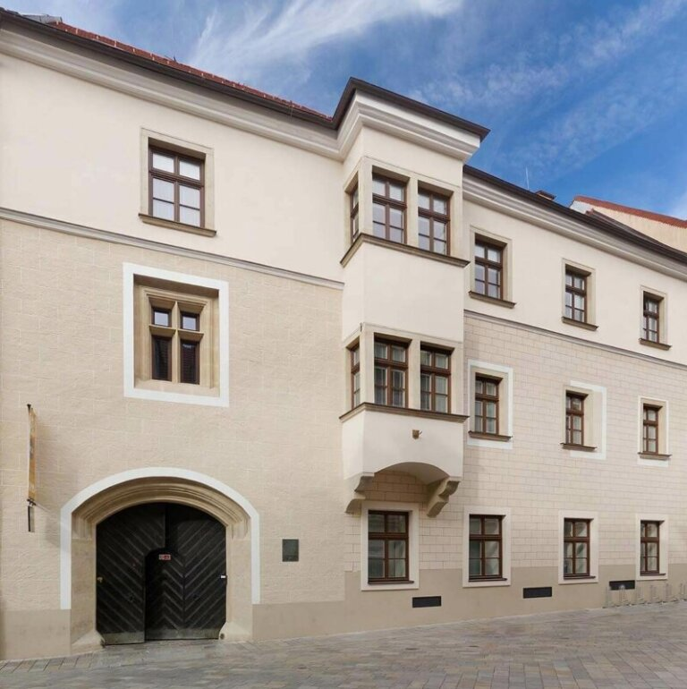
Rezort školstva uzavrel spoluprácu s umeleckými školami.

Ministerstvo školstva, výskumu, vývoja a mládeže (MŠVVaM) SR podpísalo memorandá o spolupráci s tromi umeleckými vysokými školami.

Ministerstvo školstva, výskumu, vývoja a mládeže (MŠVVaM) SR podpísalo memorandá o spolupráci s tromi umeleckými vysokými školami – Vysokou školou múzických umení v Bratislave, Vysokou školou výtvarných umení v Bratislave a Akadémiou umení v Banskej Bystrici. Ich cieľom je podporiť talent mladých umelcov a sprístupniť ich tvorbu verejnosti. TASR o tom informoval odbor komunikácie a marketingu MŠVVaM.
Memorandá majú podľa MŠVVaM podporiť intelektuálnu a kultúrnu výmenu medzi akademickým prostredím a verejným priestorom, sprostredkovať umeleckú činnosť študentov a pedagógov verejnosti a taktiež umožniť vystavovanie umeleckých diel v priestoroch ministerstva. Zároveň sa počíta s prezentáciou hudobných, divadelných či tanečných vystúpení študentov a pedagógov počas podujatí rezortu.
Viac sa môžete dočítať tu:
https://www.skolske.sk/clanok/63579/rezort-skolstva-uzavrel-spolupracu-s-umeleckymi-vysokymi-skolami

